Подвижная игра «Не пора ли поменяться?»
Цель: обучение умению действовать по сигналу, формирование коммуникативных навыков.

Оборудование: детские стулья, расставленные по кругу (вариант 1 – по количеству участников, вариант 2 - на 1 стул меньше, чем участников игры), бубен

Ход игры:
Дети сидят на стульях, произносят слова:
«Скучно, скучно нам сидеть,
на друг друга всё глядеть.
Не пора ли пробежаться
и местами поменяться?»
После удара в бубен, дети встают и пробегают к любому свободному стульчику.
Вариант 1. Главное условие – не толкаться, не обижать друг друга.
Вариант 2. Задание- занять стул. Ребенок, которому не досталось стула, становится в центр и старается занять себе стул следующий раз.
Сиди на стуле. Жди.
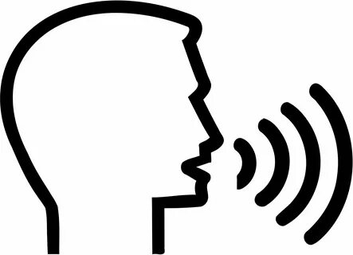

Говори слова.
«Скучно, скучно нам сидеть, на друг друга всё глядеть.
Не пора ли пробежаться и местами поменяться?»
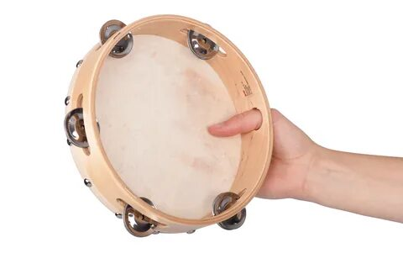

Жди сигнал бубна.


Беги.
Садись на стул.

Стой, жди
Говори слова.
«Скучно, скучно нам сидеть, на друг друга всё глядеть.
Не пора ли пробежаться и местами поменяться?»
Жди сигнал бубна.
Беги.
Садись на стул.
УРА! Сиди. Жди.

